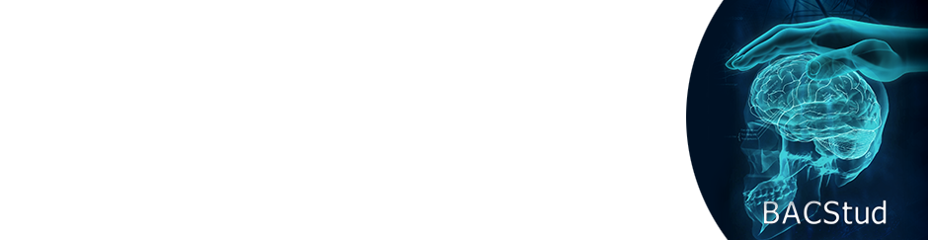

Simpozionul Internaţional
”Brainstorming în Agora Cercurilor Studențești”
BACStud2026
Ediţia a XII-a
Băile Felix - Oradea
08 – 10 octombrie 2026

FORMULAR DE ACORD PENTRU PUBLICAREA LUCRĂRII

Simpozionul Internațional BACStud 2026
Titlul lucrării:
..........................................................................................................................................................
Autor(i):
..........................................................................................................................................................
Prin prezenta, autorul (autorii) declară că:
- Lucrarea este originală și nu a mai fost publicată anterior, parțial sau integral, în altă publicație tipărită sau electronică;
- Lucrarea nu încalcă drepturile de autor ale altor persoane fizice sau juridice;
- Toți autorii sunt de acord cu conținutul lucrării și cu prezentarea acesteia în cadrul Simpozionului BACStud 2026.
Prin completarea acestui formular, autorul (autorii) își exprimă acordul ca lucrarea să fie publicată de organizatorii conferinței BACStud 2026 în format electronic, pe un suport digital (stick USB cu ISBN).
Această publicare este neexclusivă, ceea ce înseamnă că autorii păstrează toate celelalte drepturi asupra lucrării și o pot republica ulterior și în alte locuri, cu menționarea apariției inițiale la BACStud 2026, citată corespunzător în bibliografie.

Nume și prenume:
........................................................................................
Semnătură:
........................................................................................
Data:
...............................................................

